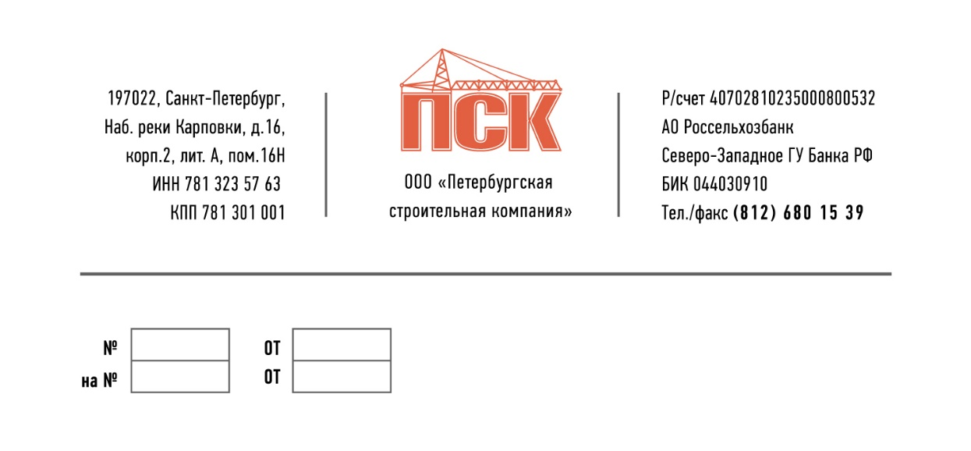

**Комплект документов, предоставляемый претендентом.**

1. Копии бухгалтерской (финансовой) отчетности за последние три года (с отметками или

извещениями налогового органа): бухгалтерский баланс с расшифровкой отдельных показателей

бухгалтерского баланса (форма №1), отчет о финансовых результатах с расшифровкой отдельных

показателей отчета о финансовых результатах (форма №2);

2. Копии свидетельств о допуске к работам, лицензий;

3. Копия устава;

4. Копия свидетельства о государственной регистрации;

5. Копии свидетельств о постановке на учет в налоговом органе;

6. Копия выписки из ЕГРЮЛ;

7. Сведения о среднесписочной численности работников за последние три года по форме

№1110018 (с отметкой или извещением налогового органа);

8. Данные (ФИО, серия и номер паспорта, орган выдавший паспорт и дата выдачи паспорта,

дата рождения) генерального директора, главного бухгалтера, ответственного сотрудника, который представляет претендента в рамках реализации конкурса.